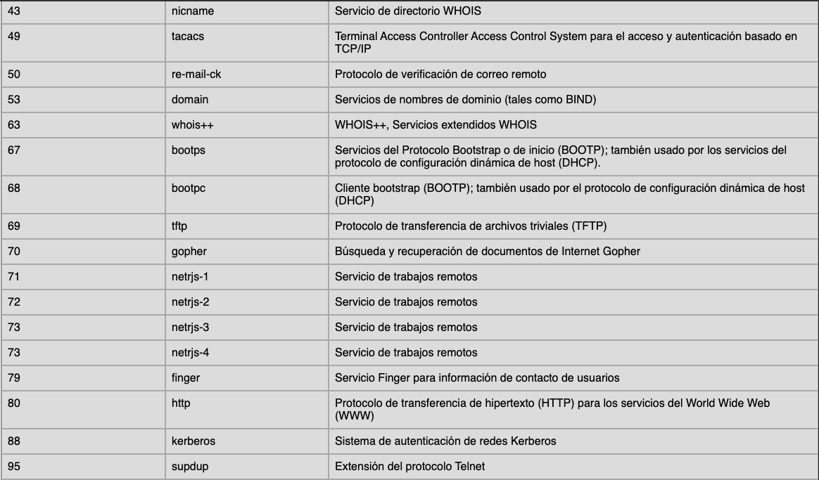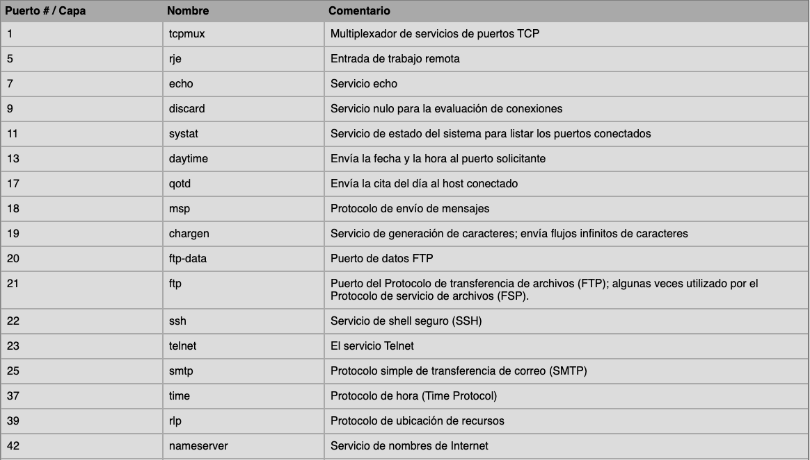**Clasificación de los puertos lógicos de acuerdo con la IANA**

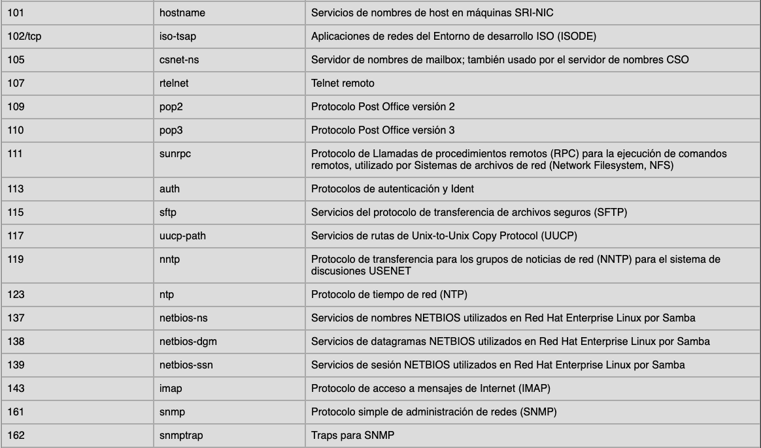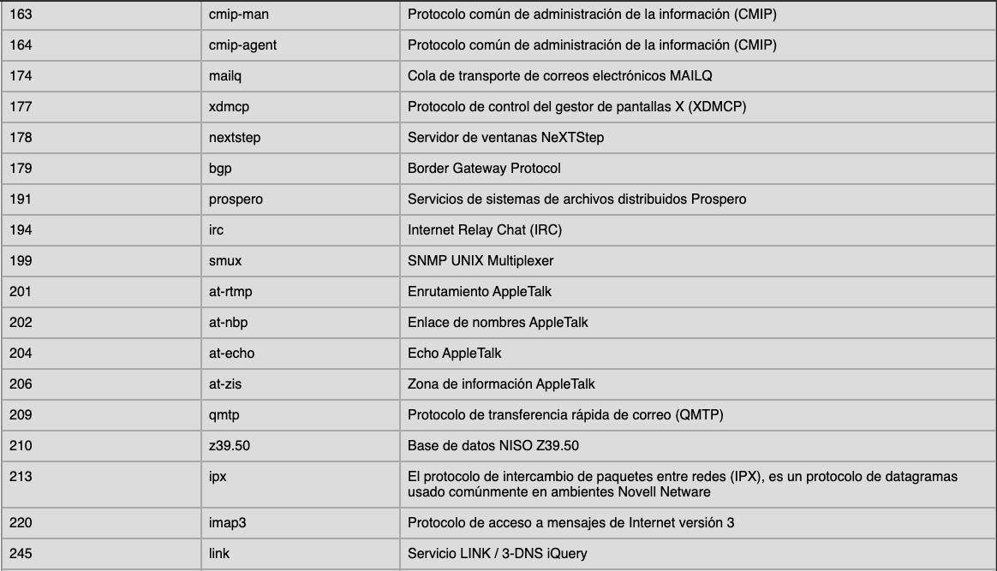

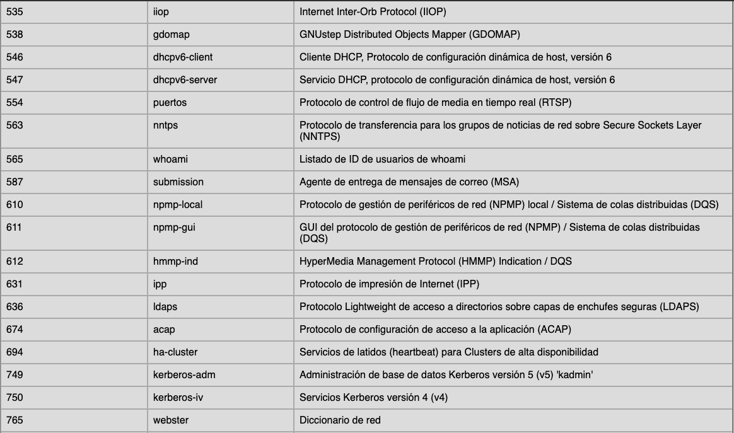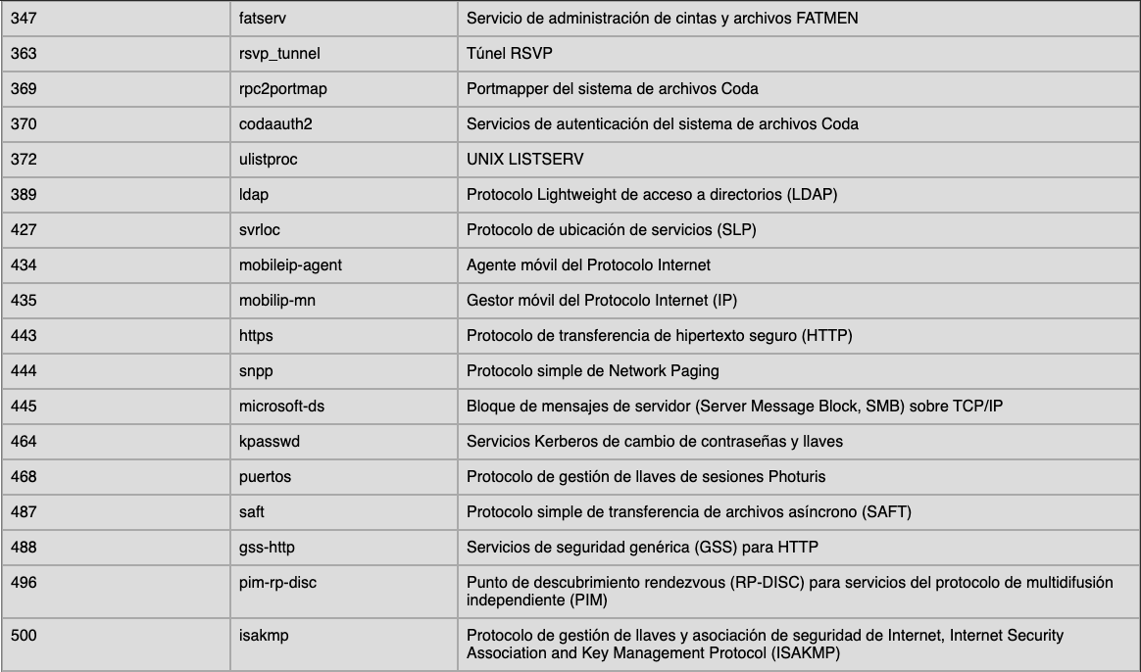

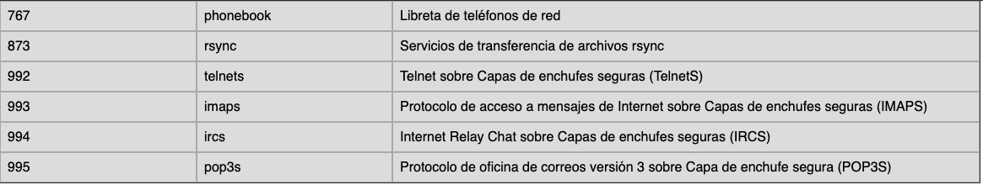

En la lista presentada con anterioridad, solo se encuentran algunos de todos los puertos reservados, pues existen muchos otros que se encuentran reservados, sin embargo, los primeros 1000 puertos son los más importantes.

Si se desea utilizar algún puerto para aplicaciones locales, se debería de escoger un puerto lógico entre los números 49152 y 65535, pues son aquellos puertos privados para usos como aplicaciones locales.

**Referencias:**

* <http://web.mit.edu/rhel-doc/4/RH-DOCS/rhel-sg-es-4/ch-ports.html#TB-PORTS-WK> consultado el 4 de Noviembre del 2019 a las 23:21 horas.
* <https://www.iana.org/assignments/service-names-port-numbers/service-names-port-numbers.xhtml> consultado el 4 de Noviembre del 2019 a las 23:22 horas.